

Analisar Releitura dos Imóveis
O objetivo desta funcionalidade é analisar a releitura dos imóveis que serão utilizados no sistema GSAN. A funcionalidade pode ser acessada via Menu de sistema, no caminho: GSAN > Faturamento > Leituras e Consumo > Analisar Releitura dos Imoveis.
Feito isso, a tela de filtro a seguir é exibida:

Observação
Informamos que os dados exibidos nas telas a seguir são fictícios, e não retratam informações de clientes.
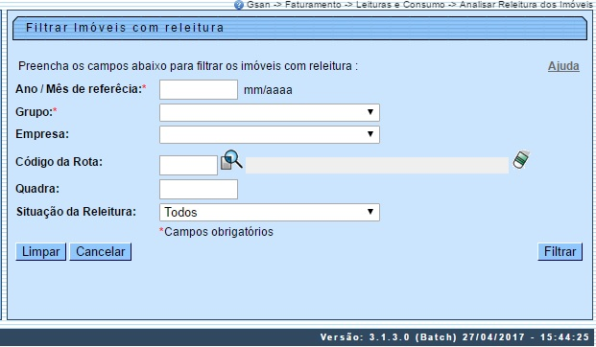
Inicialmente, o sistema exibe a tela de filtro acima. Informe, obrigatoriamente, o Ano/Mês de Referência, e o Grupo. Depois, os demais campos que julgar necessários (para detalhes sobre o preenchimento dos campos clique AQUI). Em seguida, clique no botão .
O sistema exibe a tela abaixo, contendo as informações com base nos parâmetros informados:
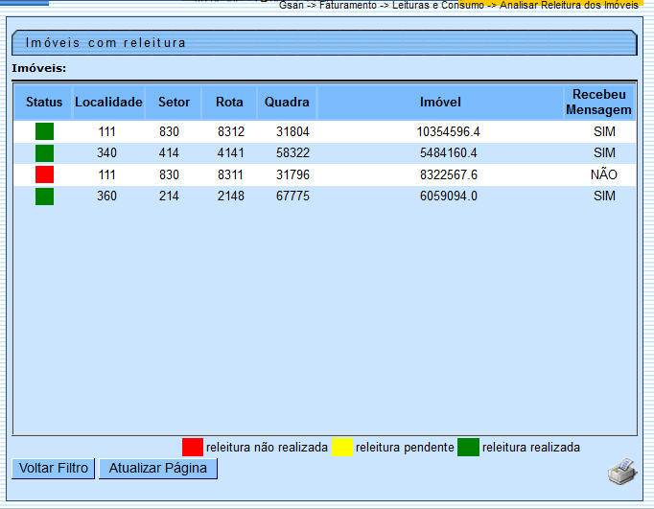
Observe o campo Status com a respectiva legenda no rodapé da tela. Clique no botão para atualizar as informações da tela.
Para gerar o relatório, clique no botão , conforme modelo AQUI. Para obter informações sobre a geração do relatório clique no link Informações - Como Gerar Relatório.
Ao passar o mouse sobre a informação do campo Imóvel, o sistema exibe o Hint com as informações de leitura, conforme tela abaixo:
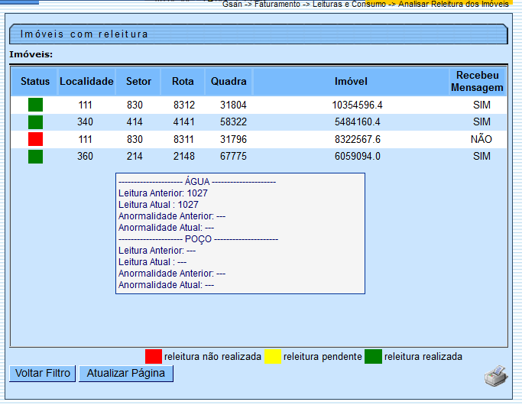

MODELO: RELATÓRIO DE RELEITURA DOS IMÓVEIS
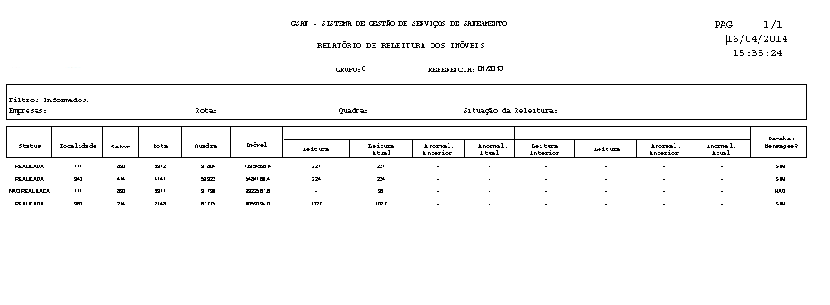

Preenchimento dos Campos
Campo | Orientações para Preenchimento
Ano/Mês de Referência | Campo obrigatório - Informe o mês e o ano de referência, no formato mm/aaaa (mês, ano).
Grupo | Campo obrigatório - Informe o grupo, selecionando uma das opções disponibilizada pelo sistema.
Empresa | Selecione uma das opções disponibilizadas pelo sistema.
Código da Rota | Informe o código da rota, ou clique no botão , link Pesquisar Rota, para selecionar a rota desejada. A rota ser exibida no campo ao lado.  Para apagar o conteúdo do campo, clique no botão ao lado do campo em exibição.
Quadra | Informe a quadra.
Situação da Releitura | Selecione uma das opções disponibilizadas pelo sistema.

Funcionalidade dos Botões
Botão | Descrição da Funcionalidade
 | Ao clicar neste botão, o sistema permite consultar um dado na base de dados.
 | Ao clicar neste botão, o sistema apaga o conteúdo do campo em exibição.
 | Ao clicar neste botão, o sistema limpa o conteúdo dos campos da tela.
 | Ao clicar neste botão, o sistema cancela a operação e retorna à tela principal.
 | Ao clicar neste botão, o sistema comanda a execução do filtro, com base nos parâmetros informados.
 | Ao clicar neste botão, o sistema retorna à tela de filtro.
 | Ao clicar neste botão, o sistema gera o RELATÓRIO DE RELEITURA DOS IMÓVEIS, link Informações - Como Gerar Relatório.
 | Ao clicar neste botão, o sistema comanda a atualização das informações em tela.

Referências

Termos Principais
Faturamento
Leituras e Consumo
Clique aqui para retornar ao Menu Principal do GSAN

